- 登录系统
- 学生信息维护（添加照片）相片像素大小为：144*192
步骤一：点击信息维护，选择学生个人信息维护。
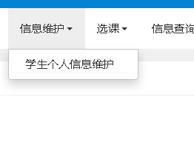
步骤二：在打开的界面，点击申请。
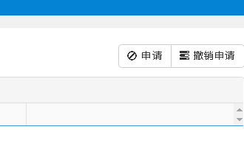
步骤三：在申请个人信息维护界面，点击入学后的头像框进行照片上传。上传照片后，点击确定完成上传。完后点击提交申请，就完成了个人信息照片的维护。
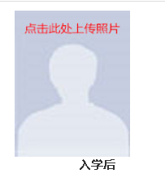

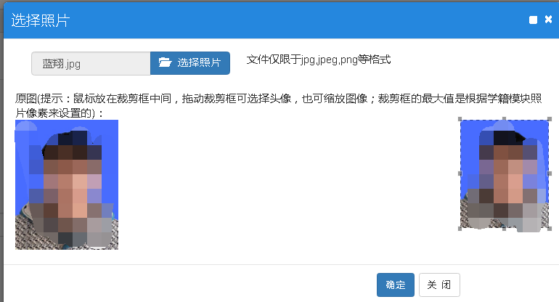
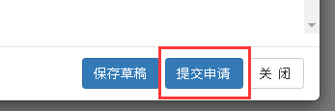

在个人信息查询中，查看自己的信息，保证照片上传正确。
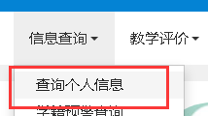

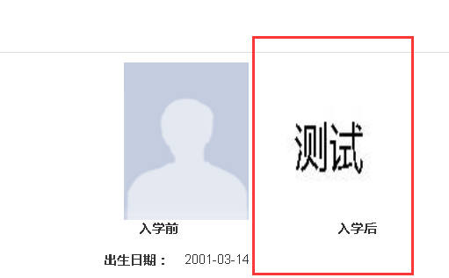

- 等级考试报名
步骤一：在报名申请中选择等级项目报名。
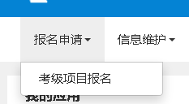
步骤二：在等级项目报名中，选择报名，选择同意。
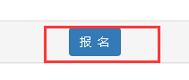
步骤三：在打开的界面，确认自己的身份证，手机号码及照片，无误后，点击提交申请。
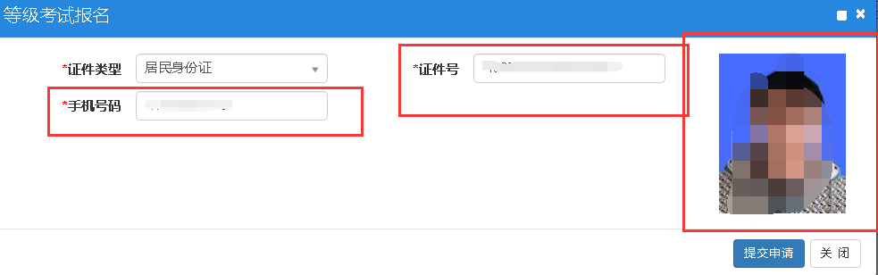
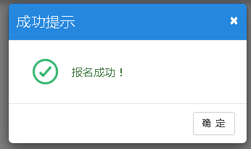

出现如下显示，报名报名完成，等待考试中心审核。
